ПРОКУРАТУРА КРАСНОПЕРЕКОПСКОГО РАЙОНА Г.ЯРОСЛАВЛЯ

ПАМЯТКА
«О ПРОТИВОДЕЙСТВИИ НЕЗАКОННОМУ ОБОРОТУ НАРКОТИЧЕСКИХ ВЕЩЕСТВ»

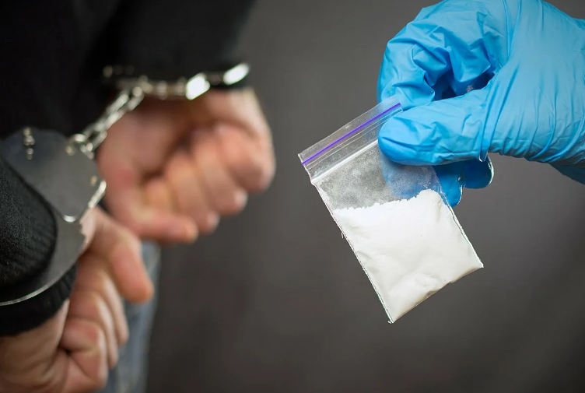

Ярославль
2021 год
Наркотики – это вещества, способные вызывать состояние радостного опьянения, привыкание и зависимость.
КАКОЕ ВОЗДЕЙСТВИЕ НА ЧЕЛОВЕКА ОКАЗЫВАЕТ НАРКОТИК?
Человек в состоянии наркотического опьянения перестает испытывать душевную и физическую боль, появляется ощущение легкости, комфорта. Ощущение легкости приводит к потере над собой и утрате чувства реальности. Состояние наркотического опьянения продолжается только в то время, когда наркотическое вещество содержится в крови.
КАК РАЗВИВАЕТСЯ НАРКОМАНИЯ У ЛЮДЕЙ, УПОТРЕБЛЯЮЩИХ НАРКОТИКИ?
У того, кто постоянно употребляет наркотики, постепенно снижается чувствительность к ним. Через некоторое время для достижения радости обычных доз уже не хватает. Жертва наркомании вынуждена увеличить дозу. Впоследствии не хватает и этого, тогда происходит переход к более сильному наркотическому веществу. Так, постепенно, человек приобщается к сильным наркотикам, избавления от которых почти нет.
КАКОЙ ВРЕД ПРИНОСЯТ НАРКОТИКИ?
Абсолютно все наркотики по своей природе являются ядами, поражающими все системы органов и тканей, но особенно центральную нервную систему, мозг, половую систему, печень и почки. Как правило, люди с самым крепким здоровьем при регулярном употреблении наркотиков живут не более десяти лет. Весьма распространены случаи, когда люди, умирают в течение первого года с момента начала употребления наркотического вещества. Поскольку наркоманы пользуются нестерильными шприцами, среди них распространены многие болезни, передаваемые через кровь – СПИД, гепатит и другие. От этих болезней они часто умирают раньше, чем произошло отравление организма наркотиком.
КАК ВЛИЯЕТ НАРКОМАНИЯ НА ДУШЕВНЫЙ ОБЛИК ЧЕЛОВЕКА?
Нарастает эмоциональное опустошение, возникает раздражительность, апатия, расслабление воли, а при употреблении отдельных наркотиков появляется слабоумие. Внешне все это проявляется вялостью, черствостью, грубостью, эгоизмом, лживостью. Человек, употребляющий наркотики, утрачивает контроль над своей жизнью, глубоко перерождается, становится совсем другим. Постепенно снижается интеллект.

ОТ ЧЕГО УМИРАЮТ ЛЮДИ, СТРАДАЮЩИЕ НАРКОМАНИЕЙ?
В большинстве случаев от передозировки. Наркомана через несколько лет ждет полное разрушение печени и всего организма. Но многие не доживают до этого момента и умирают от аллергии, инфекционных и сопутствующих заболеваний, например, СПИДА или гепатита.
Многие заканчивают жизнь самоубийством или погибают насильственной смертью, так как наркоманы зачастую связаны с организованной преступностью. Наркоман теряет инстинкт самосохранения и легко может замерзнуть, стать жертвой преступления, попасть в аварию, погибнуть от несчастного случая и многих других причин.
Признаки наркотического опьянения:
1. Внешние признаки:
- бледность кожи;
- расширенные или суженные зрачки;
- покрасневшие или мутные глаза;
- замедленная или очень быстрая речь;
- сухие потрескавшиеся губы;
- беспричинное слезотечение, насморк;
- хронический кашель;
- потеря аппетита, похудание;
- нарушение координации движений.
2. Очевидные признаки:
- следы от уколов на руках в области локтевых сгибов, на кистях;
- шприцы, иглы;
- таблетки, капсулы, маленькие пакетики с порошком или травяным содержимым;
- фольга, пузырьки из-под лекарств, пипетки со следами нагара;
- непонятные запахи от одежды.

В Российской Федерации свободный оборот наркотических средств и психотропных веществ запрещен, что связано с высокой опасностью для здоровья граждан.
За незаконный оборот наркотических средств предусмотрена как уголовная, так и административная ответственность.
Административная ответственность установлена за:
- хранение наркотических средств в незначительном размере (ст.6.8 КоАП РФ);
- незаконное потребление наркотиков, в том числе в общественных местах (ст. 6.9, ч.2 ст. 20.20 КоАП РФ);
- пропаганду наркотических средств (ст.6.13 КоАП РФ);
- управление транспортным средством в состоянии наркотического опьянения (ст. 12.8 КоАП РФ);
- нахождение в состоянии наркотического опьянения несовершеннолетних, не достигших возраста 16 лет (ст. 20.22 КоАП РФ).
За совершение данных правонарушений предусмотрены различные виды наказания вплоть до административного ареста на 15 суток.
Уголовным кодексом РФ установлена ответственность за деяния, связанные с незаконным оборотом наркотиков. За совершение любого преступления предусмотрено наказание в виде лишения свободы, а за сбыт наркотиков в особо крупном размере, как самом опасном виде преступления - пожизненное лишение свободы.
Основными видами преступлений в сфере незаконного оборота наркотиков являются:
- незаконное приобретение, хранение, приобретение, перевозка, пересылка, изготовление, переработка наркотического средства (ст. 228 УК РФ). Это наиболее распространенные деяния в сфере незаконного оборота наркотиков;
- незаконное производство, сбыт и пересылка любого количества наркотиков (228.1 УК РФ).
- хищение наркотических средств и психотропных веществ (ст. 229 УК РФ);
- контрабанда наркотиков (ст. 229-1 УК РФ);
- склонение к потреблению наркотиков (ст. 230 УК РФ);
- культивирование растений, содержащих наркотические средства (ст. 231 УК РФ);
- организация либо содержание притонов или систематическое предоставление помещений для потребления наркотиков более 2-х раз (ст. 232 УК РФ).

